Отчет по лабораторной работе №9

Дисциплина: Операционные системы

Тихонова Екатерина Андреевна

Содержание

# Цель работы

Познакомиться с операционной системой Linux. Получить практические навыки работы с редактором vi, установленным по умолчанию практически во всех дистрибутивах.

# Задание

Задание1. Создание нового файла с использованием vi 1. Создайте каталог с именем ~/work/os/lab06 . 2. Перейдите во вновь созданный каталог. 3. Вызовите vi и создайте файл hello.sh (vi hello.sh). 4. Нажмите клавишу i и вводите следующий текст. 5. Нажмите клавишу Esc для перехода в командный режим после завершения ввода текста. 6. Нажмите : для перехода в режим последней строки и внизу вашего экрана появится приглашение в виде двоеточия. 7. Нажмите w (записать) и q (выйти), а затем нажмите клавишу Enter для сохранения вашего текста и завершения работы. 8. Сделайте файл исполняемым chmod +x hello.sh

Задание2. Редактирование существующего файла. 1. Вызовите vi на редактирование файла vi ~/work/os/lab06/hello.sh 2. Установите курсор в конец слова HELL второй строки. 3. Перейдите в режим вставки и замените на HELLO . Нажмите Esc для возврата в командный режим. 4. Установите курсор на четвертую строку и сотрите слово LOCAL . 5. Перейдите в режим вставки и наберите следующий текст: local , нажмите Esc для возврата в командный режим. 6. Установите курсор на последней строке файла. Вставьте после неё строку, содержащую следующий текст: echo $HELLO . 7. Нажмите Esc для перехода в командный режим. 8. Удалите последнюю строку. 9. Введите команду отмены изменений u для отмены последней команды. 10. Введите символ : для перехода в режим последней строки. Запишите произведённые изменения и выйдите из vi.

# Выполнение лабораторной работы

Задание 1: 1. Создаем в домашней папке каталог work/2020-2021/os-intro/laboratory/lab09, используя команду «mkdir -p work/2020-2021/os-intro laboratory/lab09», где опция -p позволяет создать все каталоги, которые указаны внутри пути. 2. Командой «cd ork/2020-2021/os-intro/laboratory/lab09» переходим в созданный каталог. 3. Вызываем vi и создаем файл hello.sh с помощью команды «vi hello.sh» .

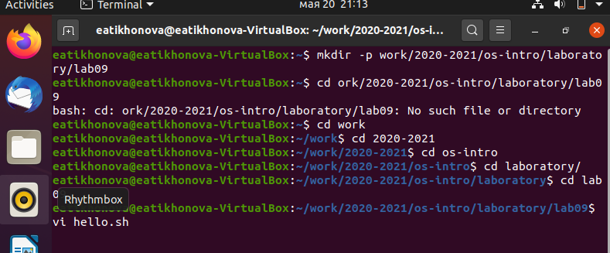

Figure 1: Вызываем vi и создаем файл hello.sh

1. Нажимаем клавишу «i» и вводим текст, указанный в лабораторной работе

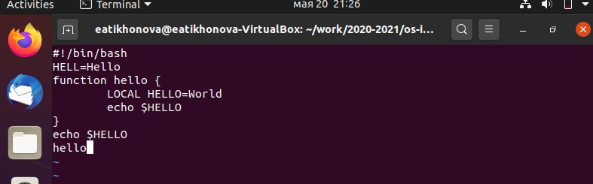

Figure 2: Нажимаем клавишу «i» и вводим текст

1. Нажимаем клавишу «Esc», чтобы перейти в командный режим после завершения ввода текста.
2. Нажимаем «:» для перехода в режим последней строки и внизу экрана видим, что появилось приглашение в виде двоеточия.
3. Нажимаем «w» (записать) и «q» (выйти), далее нажимаем клавишу «Enter» для сохранения текста и завершения работы.
4. Чтобы сделать файл исполняемым, используем команду «chmod +x hello.sh»

Figure 3: Делаем файл исполняемым

Figure 3: Делаем файл исполняемым

Задание 2: 1. Вызовем vi для редактирования файла с помощью команды «vi ~/work/2020-2021/os-intro/laboratory/lab09/hello.sh». 2. Далее с помощью стрелок установила курсор в конец слова HELL второй строки. 3. Перейдем в режим вставки, нажав на клавишу «i», и заменим HELL на HELLO, дописав O. Нажмем «Esc» для возврата в командный режим. 4. С помощью стрелок установим курсор на четвертую строку и сотрем слово LOCAL с помощью комбинации клавиш «d» (delete) и «w» (word). 5. Перейдем в режим вставки, нажав клавишу «i», и наберем следующий текст: local. Нажмем «Esc» для возврата в командный режим. 6. Установим курсор на последней строке файла, используя стрелки. Вставим после неё строку, содержащую следующий текст: echo $HELLO.

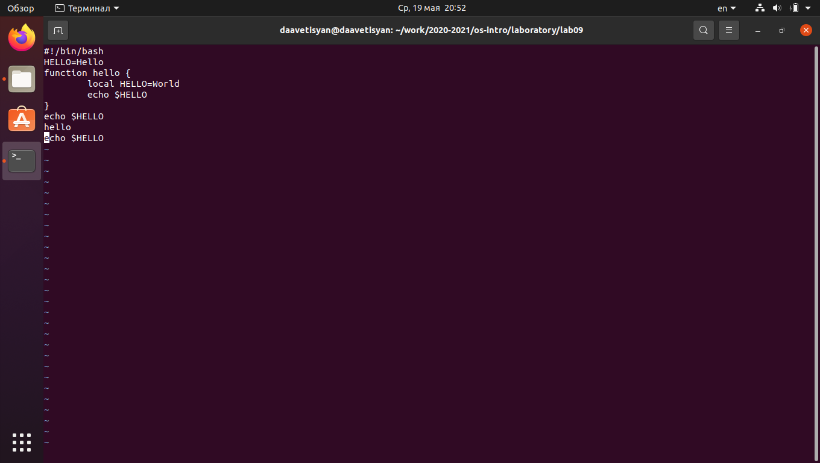

Figure 4: Вызовем vi для редактирования файла

1. Далее нажимаем «Esc», чтобы перейти в командный режим.
2. Удаляем последнюю строку, используя комбинацию клавиш «d» и «d».
3. Введем команду отмены изменений «u» для отмены последней команды

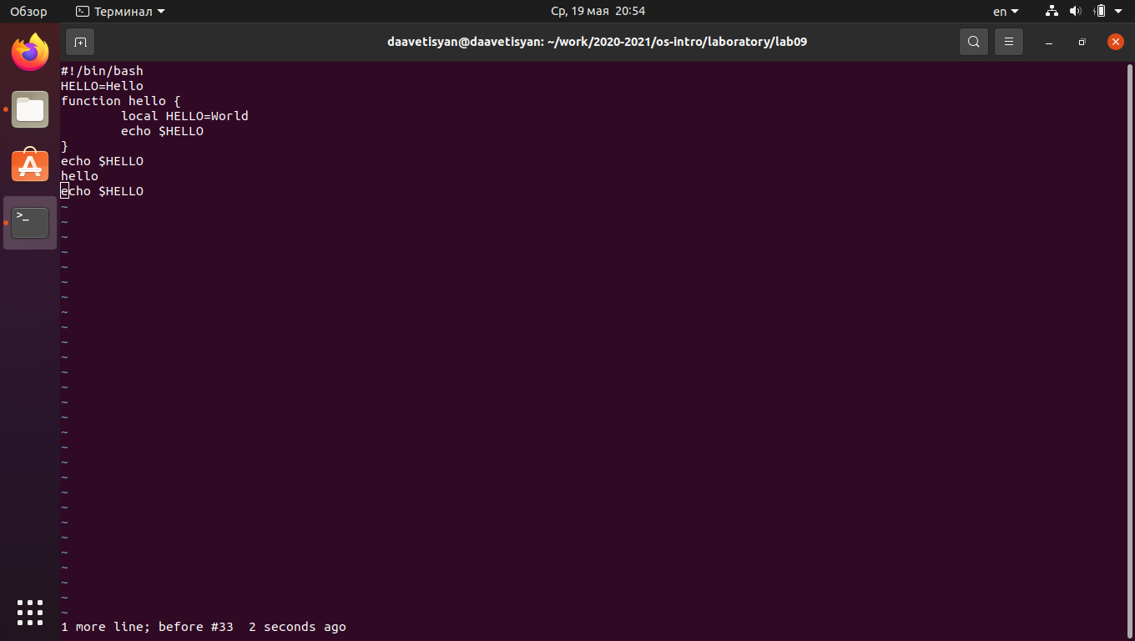

Figure 5: Введем команду отмены изменений «u»

1. Введем символ «:» для перехода в режим последней строки. Запишем произведённые изменения, нажав «w» и «q» и выйдем из vi. Контрольные вопросы
2. Редактор vi имеет три режима работы: • командный режим − предназначен для ввода команд редактирования и навигации по редактируемому файлу; • режим вставки - предназначен для ввода содержания редактируемого файла; • режим последней (или командной) строки − используется для записи изменений в файл и выхода из редактора.
3. Чтобы выйти из редактора, не сохраняя произведённые изменения, нужно в режиме командной строки нажать клавиши «:» «q» «!»
4. Команды позиционирования: • «0» (ноль) − переход в начало строки; • «$» − переход в конец строки; • «G» − переход в конец файла; • n «G» − переход на строку с номером n.
5. При использовании прописных W и B под разделителями понимаются только пробел, табуляция и возврат каретки. При использовании строчных w и b под разделителями понимаются также любые знаки пунктуации.
6. Чтобы из любого места редактируемого файла перейти в начало (конец) файла, нужно в режиме командной строки нажать клавиши «1» «G» («G»).
7. Команды редактирования: Вставка текста • «а» − вставить текст после курсора; • «А» − вставить текст в конец строки; • «i» − вставить текст перед курсором; • n «i» − вставить текст n раз; • «I» − вставить текст в начало строки. Вставка строки • «о» − вставить строку под курсором; • «О» − вставить строку над курсором. Удаление текста • «x» − удалить один символ в буфер; • «d» «w» − удалить одно слово в буфер; • «d» « $»−удалитьвбуфертекстоткурсорадоконцастроки;•«d»«0»−удалитьвбуфертекстотначаластрокидопозициикурсора;•«d»«d»−удалитьвбуфероднустроку;•n«d»«d»−удалитьвбуферnстрок.Отменаиповторпроизведённыхизменений•«u»−отменитьпоследнееизменение;•«.»−повторитьпоследнееизменение.Копированиетекставбуфер•«Y»−скопироватьстрокувбуфер;•n«Y»−скопироватьnстроквбуфер;•«y»«w»−скопироватьслововбуфер.Вставкатекстаизбуфера•«p»−вставитьтекстизбуферапослекурсора;•«P»−вставитьтекстизбуферапередкурсором.Заменатекста•«c»«w»−заменитьслово;•n«c»«w»−заменитьnслов;•«c»«$» − заменить текст от курсора до конца строки; • «r» − заменить слово; • «R» − заменить текст. Поиск текста • «/» текст − произвести поиск вперёд по тексту указанной строки символов текст; • «?» текст − произвести поиск назад по тексту указанной строки символов текст. Копирование и перемещение текста • «:» n,m «d» – удалить строки с n по m; • «:» i,j «m» k – переместить строки с i по j, начиная со строки k; • «:» i,j «t» k – копировать строки с i по j в строку k; • «:» i,j «w» имя-файла – записать строки с i по j в файл с именем имя-файла.
8. Чтобы заполнить строку символами », чтобы заменить текст от курсора до конца строки, и ввести символы $.
9. Чтобы отменить по одному предыдущему действию последовательно,необходимо нажать «u». Чтобы отменить все изменения, произведённые со времени последней записи, нужно нажать «:» «e» «!».
10. Команды редактирования в режиме командной строки Копирование и перемещение текста

• «:» n,m «d» − удалить строки с n по m; • «:» i,j «m» k − переместить строки с i по j, начиная со строки k; • «:» i,j «t» k − копировать строки с i по j в строку k; • «:» i,j «w» имя-файла − записать строки с i по j в файл с именем имя-файла. Запись в файл и выход из редактора • «:» «w» − записать изменённый текст в файл, не выходя из vi; • «:» «w» имя-файла − записать изменённый текст в новый файл с именем имя-файла; • «:» «w» «!» имя-файла − записать изменённый текст в файл с именем имя-файла; • «:» «w» «q» − записать изменения в файл и выйти из vi; • «:» «q» − выйти из редактора vi; • «:» «q» «!» − выйти из редактора без записи; • «:» «e» «!» − вернуться в командный режим, отменив все изменения, произведённые со времени последней записи. Опции Опции редактора vi позволяют настроить рабочую среду. Для задания опций используется команда set (в режиме последней строки): • «:» set all − вывести полный список опций; • «:» set nu − вывести номера строк; • «:» set list − вывести невидимые символы; • «:» set ic − не учитывать при поиске, является ли символ прописным или строчным. Если вы хотите отказаться от использования опции, то в команде setперед именем опции надо поставить no. 10. Чтобы определить, не перемещая курсора, позицию, в которой заканчивается строка, нужно в командном режиме находясь на нужной строке нажать «$» и посмотреть на число после запятой в правом нижнем углу экрана. 11. Опции редактора vi позволяют настроить рабочую среду. Для задания опций используется команда set (в режиме командной строки). Если вы хотите отказаться от использования опции, то в команде set перед именем опции надо поставить no. Чтобы просмотреть опции редактора vi, необходимо нажать «:» set all. Нажав «:» help “название_опции”, можно узнать назначение конкретной опции. 12. В режиме командной строки внизу редактора присутствует «:», в режиме ввода – «– ВСТАВКА –», в командном режиме внизу ничего нет. 13. Граф взаимосвязи режимов работы редактора vi.

# Выводы

В ходе выполнения данной лабораторной работы я познакомилась с операционной системой Linux и получила практические навыки работы с редактором vi.